Методика "Кому чего недостает?"
Эта методика предназначается для психодиагностики мышления детей в возрасте от 3 до 4 лет. Перед началом выполнения задания, включенного в данную методику, ребенку поясняют, что ему будет показан рисунок, на котором слева изображены дети, каждому из которых чего-то не хватает. То, чего им недостает, изображено отдельно внизу на этом рисунке.
Задание, получаемое ребенком, заключается в том, чтобы как можно быстрее определить, кому и чего не хватает, назвать соответствующих детей и указать те предметы, которых им недостает.
Оценка результатов
10 баллов - время выполнения задания оказалось меньше чем 30 сек.
8-9 баллов - время выполнения задания оказалось в пределах от 31 сек до 49 сек.
6-7 баллов - время выполнения задания составило от 50 сек до 69 сек.
4-5 баллов - время выполнения задания заняло от 70 сек до 89 сек
2-3 балла - время выполнения задания оказалось в пределах от 90 сек до 109 сек.
0-1 балл - время выполнения задания заняло до 110 сек и выше
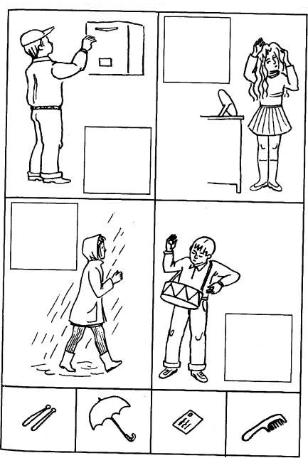
Стимульный материал к методике «Кому чего недостаёт?»

Выводы об уровне развития
10 баллов - очень высокий.
8-9 баллов - высокий.
4-7 баллов - средний.
2-3 балла - низкий.
0-1 балл - очень низкий.

